УДК 316.472.4:316.77

Равлюк Тетяна Анатоліївна, кандидат педагогічних наук, доцент, Чернівецький національний університет імені Юрія Федьковича, 58012, м. Чернівці, вул. М. Коцюбинського, 2, тел.: +38 (0372) 58-48-11, e-mail: t.ravliuk@chnu.edu.ua, http://orcid.org/0000-0003-4993-5125

СОЦІАЛЬНІ МЕРЕЖІ ЯК СЕРЕДОВИЩЕ
ЗАСТОСУВАННЯ КОМУНІКАТИВНИХ ПРАКТИК

Анотація. Сучасний розвиток суспільства, в т.ч. українського, неможливий без використання інноваційних інформаційно-комунікативних технологій, до яких належать також соціальні медіа. Чисельні наукові дослідження актуалізують феномен соціальних мереж, особливості їх використання, вплив на особистість, пошук можливостей створити конструктивний віртуальний простір.
Розглянуто специфіку застосування комунікативних практик у соціальних мережах. Констатовано наукові підходи до розуміння поняття «комунікація», а саме: комунікація як обмін інформацією (субʼєкт-обʼєктна); як міжособистісне спілкування (субʼєкт-субʼєктна); як соціальний процес, тривала у просторі й часі взаємодія. Поняття «комунікативні інтернет-практики» визначено як особливий, безперервний, швидкий, гнучкий, стихійний, відкритий вид соціальних практик, який розгортається у віртуальному комунікативному просторі.
Соціальна мережа є інтерактивним веб-сайтом, яка приваблює велику кількість учасників особливістю середовища комунікації, можливістю швидкого пошуку друзів, відслідковування їх життєдіяльності через фото, відео тощо. Зростання кількості користувачів соціальними мережами під час війни підтвердило дослідження, проведене Global Logicу 2022 р.
Проаналізовано результати опитування 140 здобувачів вищої освіти Чернівецького національного університету імені Юрія Федьковича з метою визначення особливостей застосування ними комунікативних інтернет-практик у соціальних мережах. Більшість респондентів зазначили, що найчастіше використовують практики відволікання та розваг – 77,9 %, практики розвитку та самовдосконалення – 72,9 %. Для організації конструктивного віртуального простору 61,4 % опитаних рекомендують розробити режим користування соціальними мережами та чітко його дотримуватися.
З метою порівняння власних відповідей з думками людей середнього та старшого віку респонденти виявили бажання запропонувати подібні питання батькам та іншим членам сімей.
Ключові слова: практика, комунікація, соціальні мережі, комунікативні практики.

Ravliuk Tetiana - PhD in Pedagogy, Associate Professor, Yuriy Fedkovych Chernivtsi National University, 2 str. M. Kotsiubynskoho. Chernivtsi, 58012, tel.: +38 (0372) 58-48-11, e-mail : t.ravliuk@chnu.edu.ua, http://orcid.org/0000-0003-4993-5125

SOCIAL NETWORKS AS A SETTING APPLICATION OF COMMUNICATION PRACTICES

Abstract. The modern development of society, including the Ukrainian one, is impossible without the use of innovative information and communication technologies, which also include social media. Numerous scientific studies actualize the phenomenon of social networks, the peculiarities of their use, the impact on the individual, the search for opportunities to create a constructive virtual space.
The specifics of the use of communication practices in social networks are considered. Scientific approaches to understanding the concept of "communication" are stated, namely: communication as an exchange of information (subject-object); as interpersonal communication (subject-subject); as a social process, a long-lasting interaction in space and time. The concept of "communicative online practices" is defined as a special, continuous, fast, flexible, spontaneous, open type of social practices that unfolds in the virtual communication space.
A social network is an interactive website that attracts a large number of participants due to the peculiarity of the communication environment, the ability to quickly find friends, track their life activities through photos, videos, etc. The growth in the number of social media users during the war was confirmed by a study conducted by Global Logic in 2022.
The results of a survey of 140 higher education students of Yuriy Fedkovych Chernivtsi National University were analyzed to determine the peculiarities of their use of online communication practices in social media. The majority of respondents indicated that they most often use the practices of distraction and entertainment (77.9%), and the practices of development and self-improvement (72.9%). In order to organize a constructive virtual space, 61.4% of respondents recommend developing a regime for using social media and strictly adhering to it.
In order to compare their own answers with the opinions of middle-aged and older people, respondents expressed a desire to propose similar questions to parents and other family members.
Keywords: practice, communication, social media, communication practices.

Постановка проблеми. Розвиток сучасних інформаційних технологій, поява соціальних мереж, їх періодичне оновлення, особливості міжособистісної інтернет-комунікації актуалізують проблему організації конструктивного комунікативного віртуального простору.
Аналіз останніх досліджень і публікацій. Питанню феномена соціальних мереж та їх впливу на особистість, її розвиток, соціалізацію присвятили свої дослідження психологи, педагоги – теоретики та практики. Зокрема, О. Белінська, Т. Галіч, Г. Градосельська, Є. Нестерова, В. Нестеров, В. Сілаєва та ін. вивчали особливості соціальних мереж як нового типу спільнот у кіберпросторі. О. Войскунський, А. Голдберг, А. Жичкіна, І. Кузнєцова, Б. Лазоренко, Т. Ларіна, Г. Мироненко, Л. Найдьонова, О. Петрунько, В. Посохова, А. Радкевич, Х. Турецька, М. Яворський та ін. досліджували міжособистісну взаємодію, пов’язану з інформаційними технологіями. Поняття «соціальні практики», «комунікативні інтернет-практики» характеризували Е. Гідденс, В. Волков, Г. Гарфінкель, М. Кастельс, Н. Малєєва, К. Настояща, А. Радкевич, Дж. Серль, О. Скнар, Ю. Хабермас та ін.
Мета статті – розкрити особливості застосування комунікативних практик у соціальних мережах.
Виклад основного матеріалу. З огляду на тему й мету статті пропонуємо її зміст зобразити схематично (рис. 1).
Узагальнюючи вітчизняні наукові підходи щодо трактування поняття «практика», дослідниця Н. Малєєва вказує на такі:
- «постнекласичні практики свободи (Л. Д. Бевзенко);
- соціально-психологічні практики конструювання життєвого шляху особистості (Т. Титаренко);
- практики у соціальному контексті та практики конструювання партнерських стосунків (Ю. Гундертайло, О. Злобіна);
- рефлективність та управління постнекласичними практиками (В. Кизима);
- гра з умовностями як практика самоконструювання (О. Кочубейник);
- практики життєтворення особистості за допомогою соціальних сервісів Інтернет-мережі (В. Посохова);
- практики життєконструювання у просторі залежних стосунків (Я. Гавриленко);
- наративні практики конструювання подружніх стосунків (Ю. Чаусова)» [1, С. 4-5].
Західні науковці часто дотримуються думки про практику як «сукупність прийнятих у культурі способів діяльності людей, що виражаються в рутинних діях індивіда, конкретних навичках, спрямованих на засвоєння та перетворення дійсності (Л. Вітгенштейн, Е. Дюркгейм, М. Полані, Г. Райл)» [1, С. 4].

практика
комунікація
комунікативні практики
оціальні мережі
комунікативні практики у соціальних мережах
Мета – визначення особливостей застосування
комунікативних практик у соціальних мережах
Теоретичний блок
Практичний блок
Опитування здобувачів вищої освіти на предмет застосування комунікативних практик у соціальних мережах:
опис та аналіз результатів
Формулювання рекомендацій щодо організації конструктивного віртуального комунікативного простору
Результат – організація конструктивного віртуального комунікативного простору
соціальні мережі
оціальні мережі
Рис. 1. Застосування комунікативних практик у соціальних мережах
Для подальшого визначення поняття «комунікативні практики» розглянемо наукові підходи до розуміння феномену «комунікація». Дослідниця О. Скнар зазначає, що погляди на комунікацію розвивалися у таких аспектах:
- «комунікація як передавання інформації, де необхідними складовими визнавалися джерело інформації, повідомлення, одержувач інформації, канал передачі і «шум» («лінійна модель» комунікації (субʼєкт – обʼєктна));
- комунікація як міжособистісне спілкування («модель інтеракції» (субʼєкт – субʼєктна));
- комунікація як соціальний процес («модель трансакції», що представляє комунікацію як взаємодію, що триває у просторі й часі та «вбирає» минуле – теперішнє – майбутнє)» [3, С. 2-3].
Зміст поняття «комунікативні практики» визначається термінами «комунікація» (від лат. «communicatio» - єдність, передача, повідомлення) та «практика» (від грец. «πράξις» - діяльність).
Зазвичай комунікативні практики вважаються видом соціальних практик, які трактують як певну сукупність життєвих умінь і навичок людини, яка забезпечує стабільність її життєдіяльності. Ці уміння й навички є свідомі, реальні та повторювані. Ми погоджуємося з таким твердженням.
Іноді комунікативні практики розглядаються як синоніми комунікативних умінь, оскільки комунікація є фундаментальним соціальним процесом. Це може означати, що комунікація - не лише засіб, а ціль життя соціуму.
Важливо враховувати, що сьогодні вільний та швидкий доступ до значної кількості інформації в глобальній мережі, налагодження віртуальних міжособистісних контактів певною мірою суперечить можливості втратити реальну взаємодію з іншими людьми, які часто-густо проживають / працюють поруч. Результатом цього є зниження навичок повноцінного спілкування.
З огляду на викладене, поняття «комунікативні інтернет-практики» ми визначаємо як особливий, безперервний, швидкий, гнучкий, стихійний, відкритий вид соціальних практик, який розгортається у віртуальному комунікативному просторі. У системі соціальних інтернет-практик комунікативні займають чільне місце (рис. 2).
Соціальні інтернет-практики
За сферою застосування
Освітні
Детермінуються мережевою організацією інтернет-середовища. Синтез інформаційної та комунікативної діяльності: (блоги, соціальні мережі тощо)
Обмін інформацією; реалізуються через спілкування та/або обмін контентом
Взаємодія користувача з інформацією: пошук, використання
Інформаційно-комунікативні
Комунікативні
Інформаційні
За функціональною спрямованістю
Професійні
Суспільно-політичні
Економічні
Повсякденно-побутові
Розважальні
Рис. 2. Класифікація соціальних інтернет-практик (за А.Л. Радкевичем) [1, С. 18]
У зв’язку з динамічністю та мобільністю інтернет-простору все більшого поширення набуває міжособистісна комунікація в соціальних мережах.
Соціальна мережа – це інтерактивний веб-сайт з великою кількістю учасників, які наповнюють його контент.
Приваблюють соціальні мережі користувачів особливістю середовища комунікації, можливістю швидкого пошуку друзів, відслідковування їх життєдіяльності через фото, відео тощо. Однак, варто пам’ятати про велику ймовірність поступового перетворення захопленості мережевим спілкуванням у інтернет-залежність.
Дослідження, проведене Global Logicу 2022 р., виявило, що під час війни зросла кількість користувачів соціальними мережами [2]. Ми пов’язуємо це з тим, що багато українців зараз вимушено переїхали за кордон; а також – з необхідністю швидко отримувати новини та пошуку місця працевлаштування (рис. 3).
Проте, як бачимо на рис. 3, більшість обирають розважальні соціальні мережі, а на платформі для бізнес-комунікацій та пошуку роботи – Linkedln – зареєстровано лише 3,5 млн осіб.

Рис. 3. Українські користувачі у соцмережах 2022

Кількість інтернет-користувачів збільшилася не лише в Україні, алей у світі: «за минулий рік зросла на 227 млн і станом на початок липня 2022 р. досягла 4,7 мрлд. За останні 12 місяців глобальна база користувачів соцмереж зросла більше ніж на 5% і становить 59% від загального населення планети» [2].
Аналіз наукових досліджень щодо особливостей взаємодії у соціальних мережах засвідчив про існування таких різновидів мережевих практик:
- інформаційна (обмін особистими / публічними повідомленнями, перегляд новин, інших акаунтів);
- пошукова (хаотичне «блукання» мережами, частіше безрезультативне);
- коментувальна (висловлення власної позиції без чітких правил);
- ділова (розвиток інтернет-комунікації, пов’язаної з професійною діяльністю);
- ігрова (участь в онлайн-іграх);
- розважальна (сервіси знайомств, групи за інтересами, обмін відео-, фотоматеріалами).
До комунікативних практик у віртуальному просторі належать: взаєморозуміння, самопідтримки та взаємопідтримки, взаємодопомоги, деструктивні (тролінг, флуд, флейм), діяльності, відпочинку (ігри), відволікання та розваг, уникання, знайомств та дружби, саморозкриття та самовираження, розвитку та самовдосконалення, самоутвердження, самодемонстрації.
З метою визначення особливостей застосування комунікативних інтернет-практик нами було проведено опитування здобувачів вищої освіти Чернівецького національного університету імені Юрія Федьковича. Анкетування в Google-формі передбачало 20 питань з альтернативними судженнями (табл. 1).
Таблиця 1
Анкета про застосування комунікативних практик у соціальних мережах студентами Чернівецького національного університету імені Юрія Федьковича

№ з/п | Питання | Варіанти відповідей
 | Ваш вік | до 20-ти років; від 20 до 25 років; від 25 до 30 років; від 30-ти років
 | Стать | жіноча; чоловіча
 | На якому факультеті / інституті навчаєтеся | факультет педагогіки, психології та соціальної роботи, філологічний факультет, факультет іноземних мов, факультет математики та інформатики, інше
 | Яким соціальним мережам надаєте перевагу | Facebook, Instagram, Telegram, Viber, Tik Tok, інше
 | Як довго користуєтеся соціальними мережами | відносно недавно (до 3 років), недавно (3-5 років), давно (5-8 років), дуже давно (8-12 років)
 | Яка тривалість одного сеансу відвідування соціальних мереж | до 1 год, 1-3 год поспіль, 3-7 годин, 8 та більше годин
 | Кількість Ваших онлайн-друзів | 1-100, 100-200, 200-500, 500-1000, 1000 і вище
 | З якою кількістю онлайн-друзів Ви регулярно комунікуєте | до 10-ти, 10-20, 20-50, 50 і більше
 | Наскільки Ви відкриті у соціальних мережах | відкритий /-а, намагаюся дистанціюватися, закритий / -а
 | Яке значення онлайн-комунікація відіграє у Вашому реальному житті | не має суттєвого значення, відносно значима, відіграє важливу роль
 | Яким Ви вважаєте власний рівень усвідомлення впливу віртуальної комунікації на життя | свідоме ставлення, переосмислення, несвідоме ставлення
 | Яким є Ваше ставлення до власної захопленості мережами | позитивне, нейтральне, негативне, амбівалентне (поєднання протилежних позицій)
 | Інтенсивність Вашого емоційного включення | байдуже, помірне, експресивне
 | Спосіб вираження Вами емоцій та почуттів | стриманий, демонстративний, імпульсивний, образливий
 | Стратегія Вашої інтернет-поведінки | активність-пасивність, конструктивність-деструктивність
 | Які мережеві практики Ви найчастіше використовуєте | інформаційна, ділова, розважальна, ігрова, коментувальна
 | Які комунікативні інтернет-практики Ви найчастіше використовуєте | практики взаєморозуміння, практики самопідтримки та взаємопідтримки, взаємодопомоги, практики деструктивні (тролінг, флуд, флейм), практики діяльності, практики відпочинку (ігри), практики відволікання та розваг, практики уникання, практики знайомств та дружби, практики саморозкриття та самовираження, практики розвитку та самовдосконалення, практики самоутвердження, практики самодемонстрації
 | Яких цілей в інтернет-просторі Ви прагнете досягнути | організація життєвого простору, розширення меж комунікативного простору, самопізнання, саморозвиток, самореалізація
 | Перспективами онлайн-комунікації у Вашому майбутньому є | прагнення до стабільності, прагнення до змін у собі, прагнення до змін в інших, прагнення до змін у мережевому просторі, прагнення до змін у світі, інше
 | Які рекомендації Ви б запропонували для більш конструктивної організації та застосування віртуального простору | розробити режим користування соціальними мережами, чітко його дотримуватися, вимкнути звукове сповіщення, не вживати їжу під час користування ґаджетами інше

Респондентами були 140 студентів денної форми навчання першого (бакалаврського) та другого (магістерського) рівнів вищої освіти.
Вікова категорія охоплювала до 20-ти років - 114 осіб (81,4 %), решта 26 осіб (18,6 %) зазначили вік від 20-ти років.
Оскільки анкетування пропонувалося студентам факультету іноземних мов, факультету педагогіки, психології та соціальної роботи, філологічного факультету, факультету математики та інформатики, представниць жіночої статі було опитано більше (123 особи, 87,9 %), чоловічої, відповідно – 17 осіб (12,1 %).
Більшість респондентів найчастіше користується Instagram (рис. 4).

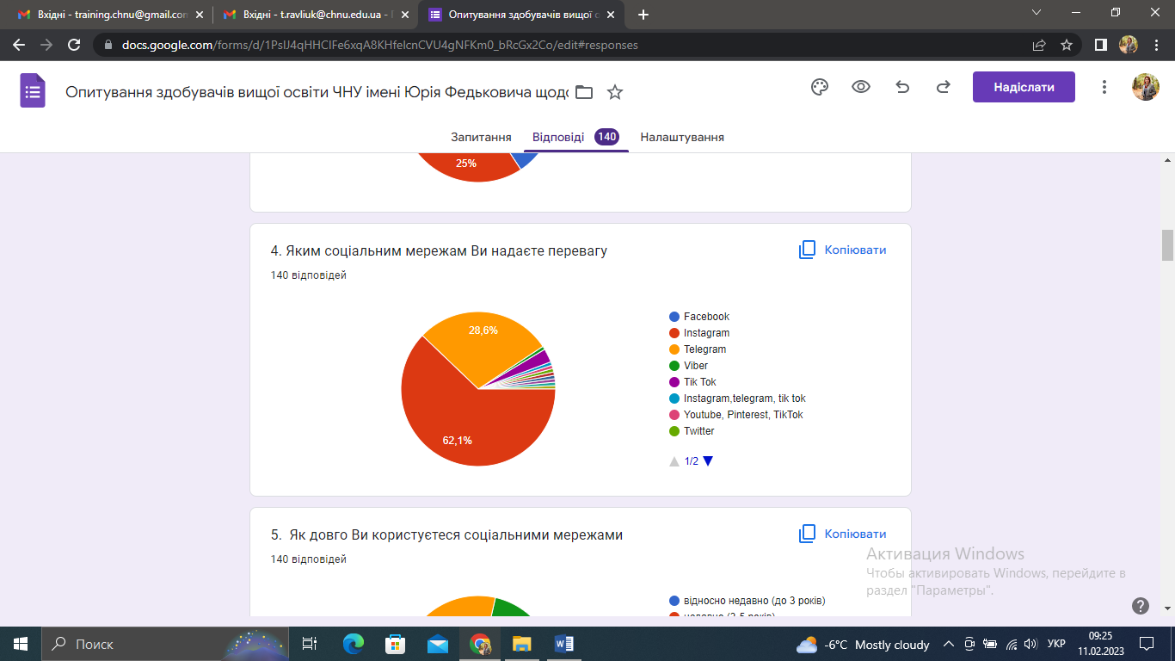
Рис. 4. Соціальні мережі, яким респонденти надають перевагу

83 студенти (59,3 %) користуються соціальними мережами давно (5-8 років). Тривалість одного сеансу не перевищує 1 год (64 особи, 45,7 %). Кількість онлайн-друзів – від 1 до 100: 55 осіб, 39,3 %. Постійна комунікація відбувається з незначною кількістю онлайн-друзів – до 10-ти: 101 респондент, 72,1 %.
69 опитаних (49,3 %) намагаються дистанціюватися в соціальних мережах, зазначаючи, що онлайн-комунікація для них відносно значима (78 осіб, 55, 7 %) (рис. 5).
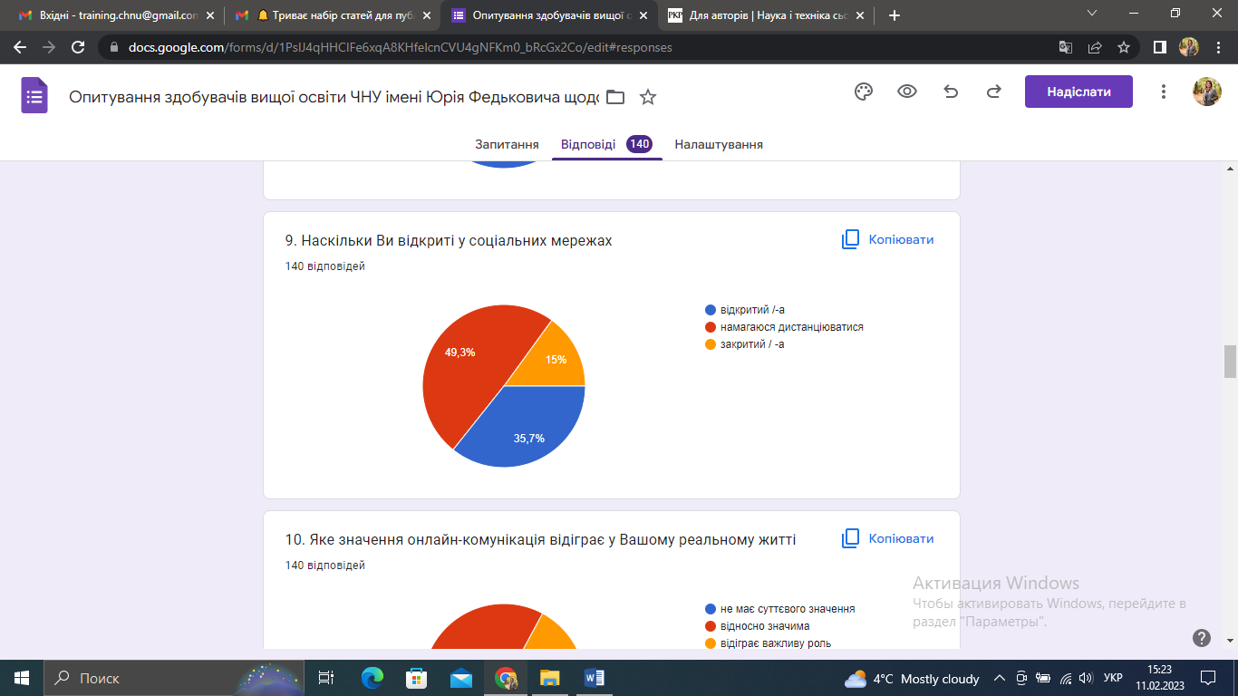
Рис. 5. Відкритість у соціальних мережах
У контексті нашого дослідження варто проаналізувати відповіді на питання щодо застосування мережевих, комунікативних практик у соціальних мережах, а також рекомендацій щодо організації конструктивного віртуального простору, які висловили опитані (рис. 6, 7, 8).
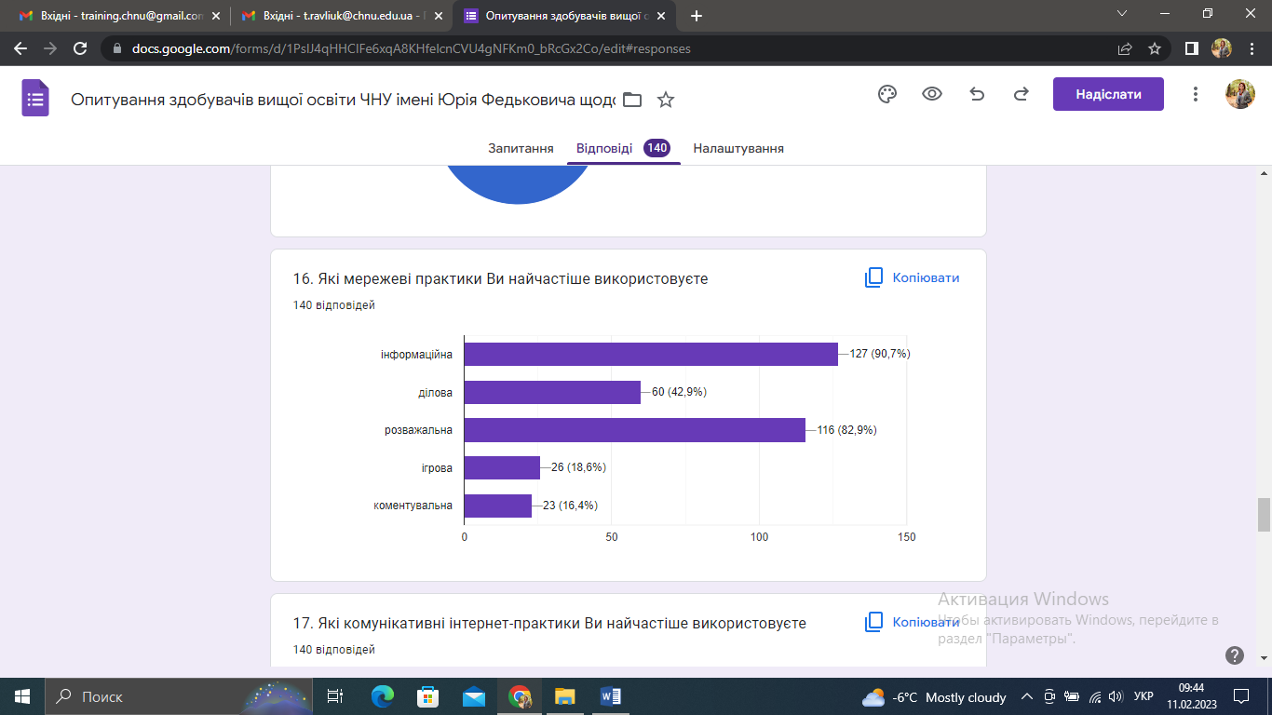
Рис. 6. Використання мережевих практик
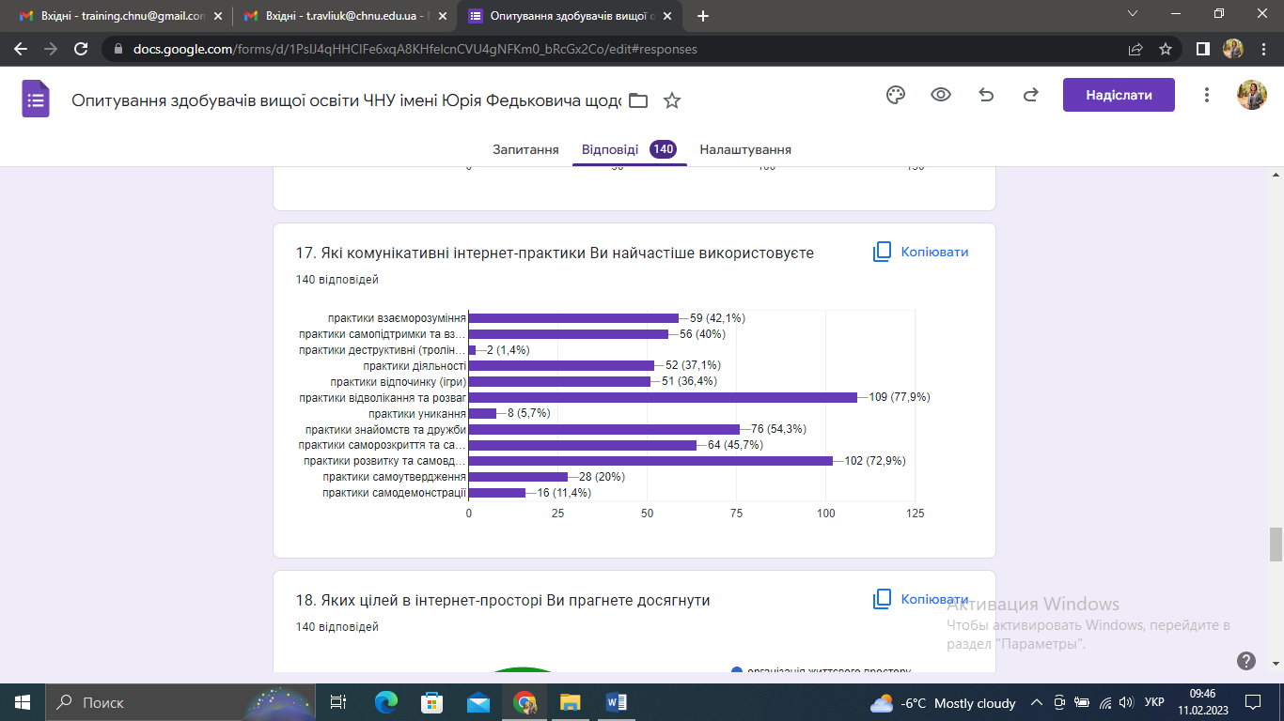
Рис. 7. Використання комунікативних практик
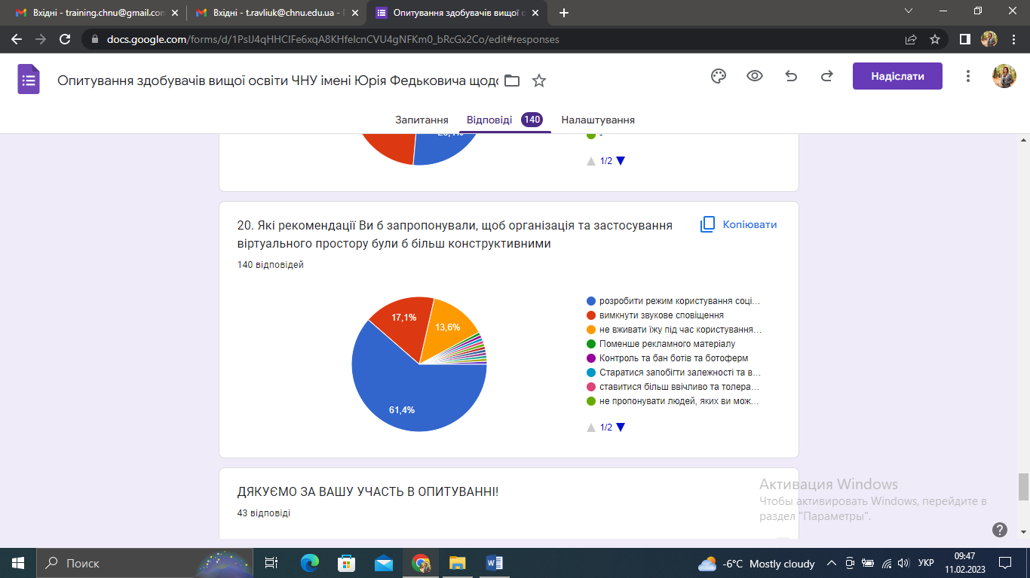

Рис. 8. Рекомендації респондентів щодо конструктивної організації та застосування віртуального простору

Доповнюючи відповіді опитаних, сформулюємо рекомендації щодо організації та застосування конструктивного віртуального простору:
- розробити чіткий режим користування соціальними мережами та його дотримуватися;
- якщо немає необхідності, вимикати комп’ютер / телефон;
- використовувати сервіси планування часу;
- не вживати їжу під час користування соціальними мережами;
- вимикнути автоматичне сповіщення про отримання повідомлень;
- дотримуватися принципів взаємоповаги, конфіденційності, принципу «Я-висловлювання», правил конкретної мережевої спільноти.
Висновки. Зважаючи на теоретичні (аналіз наукової літератури щодо трактування дефініцій «практика», «комунікація», «соціальні мережі», «комунікативні практики») та практичні (проведення анкетування 140 здобувачів вищої освіти Чернівецького національного університету імені Юрія Федьковича) аспекти дослідження, констатуємо, що респонденти свідомо ставляться до власної захопленості соціальними мережами, намагаються дистанціюватися, найчастіше використовують інформаційні та розважальні мережеві практики, а також практики відволікання та розваг, розвитку та самовдосконалення. Відповідно, саморозвиток визначають основною ціллю користування соціальними мережами.
Перспективу подальших досліджень вбачаємо у розширенні вікових категорій респондентів, охопленні представників соціальної сфери, аналізі можливостей співпраці з ними у контексті застосування різноманітних комунікативних практик у соціальних медіа.

Література:
- Малєєва Н.С. Комунікативні інтернет-практики залежної від соціальних мереж молоді : дис. … канд. психол. наук : 19.00.05 / Інститут соціальної та політичної психології НАПН України. Київ, 2017. 184 с.
- Найпопулярніші соцмережі в Україні під час війни – дослідження Global Logic. URL : https://speka.media/yakimi-socmerezami-koristuyutsya-ukrayinci-pid-cas-viini-doslidzennya-p22nyp
- Скнар О.М. Комунікативні практики розвитку самосвідомості особистості: визначення та підходи до розуміння. URL : https://lib.iitta.gov.ua/707226/1/Скнар-комуникат-практики-визнач.pdf

References:
- Malieieva N.S., 2017. Komunikatyvni internet-praktyky zalezhnoi vid sotsialnykh merezh molodi [Malieieva N.S. Communicative Internet-practices of addicted from social networks yout]. Candidate’s thesis. Kyiv, [in Ukrainian].
- Naipopuliarnishi sotsmerezhi v Ukraini pid chas viiny – doslidzhennia Global Logic [The most popular social networks in Ukraine during the war - research by Global Logic]. speka.media. Retrieved from https://speka.media/yakimi-socmerezami-koristuyutsya-ukrayinci-pid-cas-viini-doslidzennya-p22nyp [in Ukrainian].
- Sknar O.M. Komunikatyvni praktyky rozvytku samosvidomosti osobystosti: vyznachennia ta pidkhody do rozuminnia [Communicative practices of the development of self-awareness of the individual: definitions and approaches to understanding]. lib.iitta.gov.ua. Retrieved from lib.iitta.gov.ua/707226/1/Скнар-комуникат-практики-визнач.pdf

